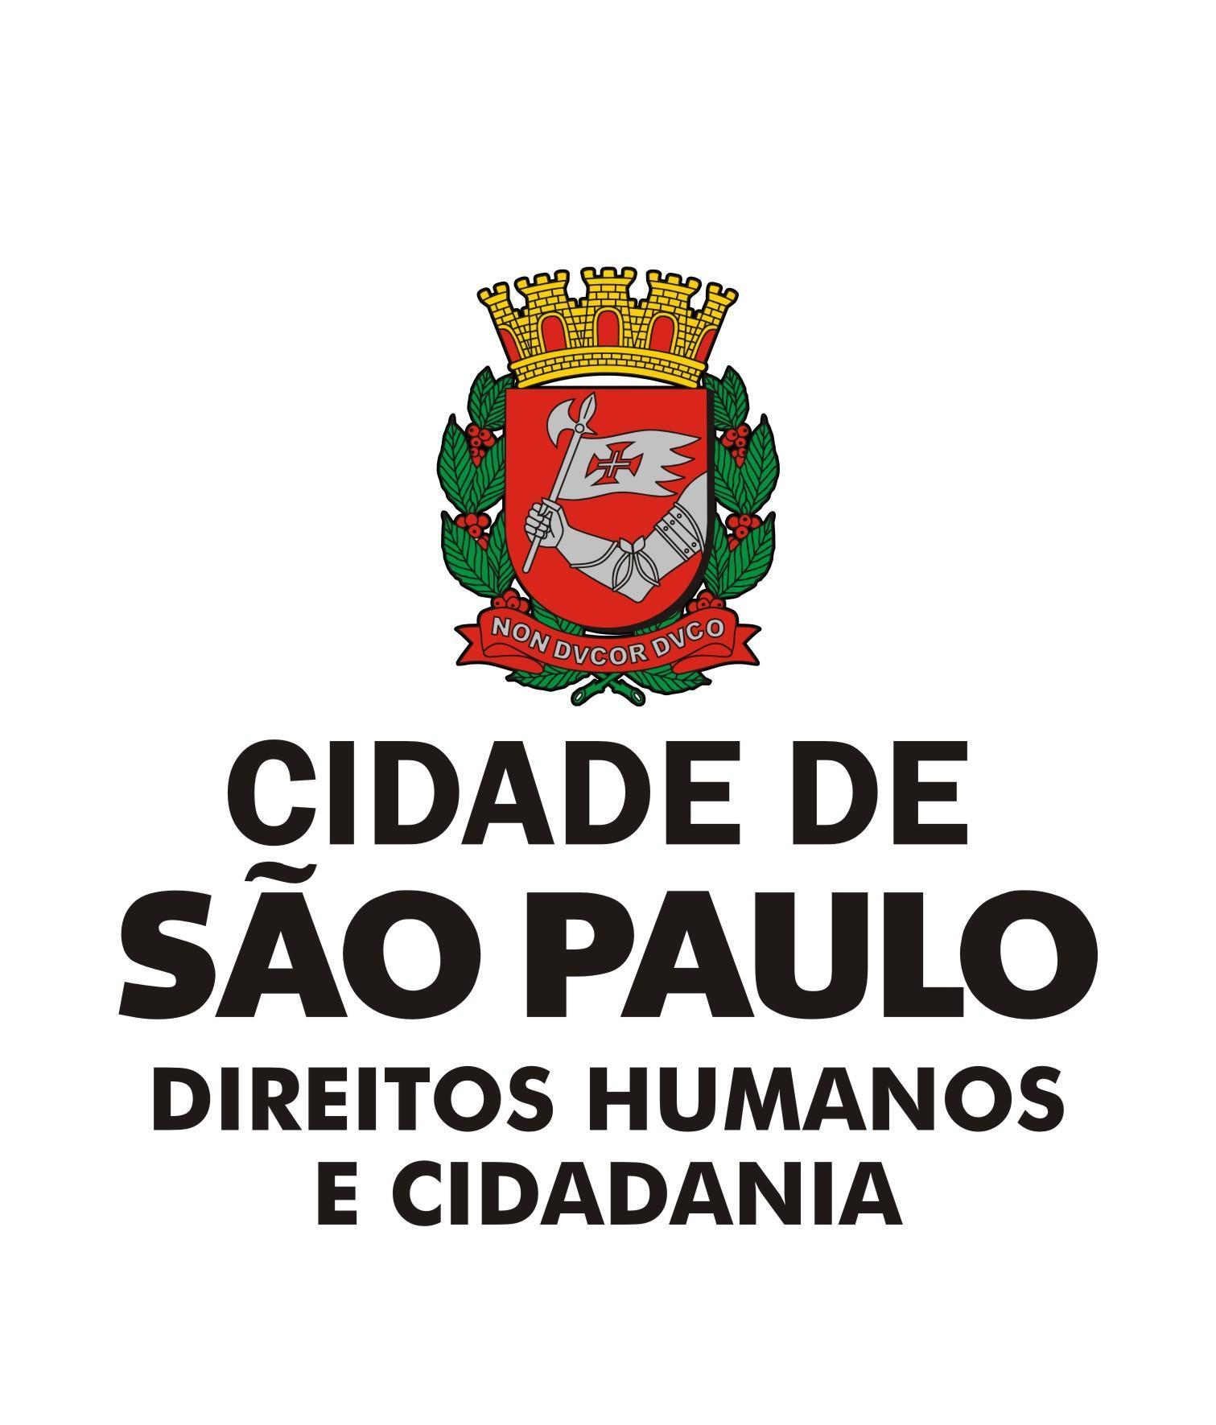
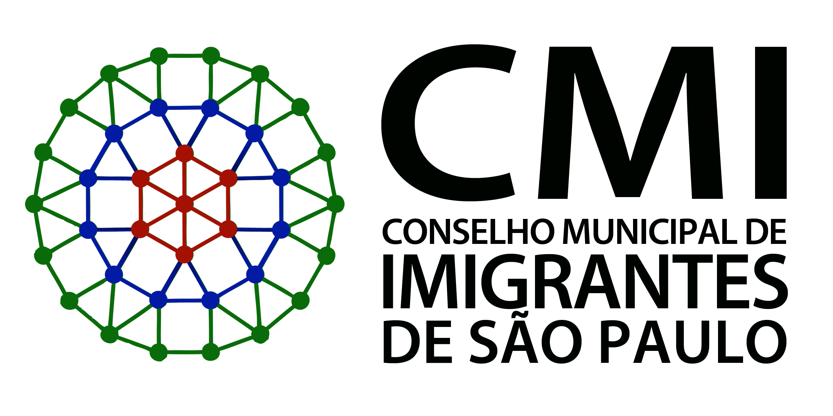

São Paulo, 23 de julho de 2020

Assunto: Convite para a 30ª Reunião Ordinária do Conselho Municipal de Imigrantes

Prezadas(os) Conselheiras(os) e Convidadas(os),

Convido-as(os) para a 30ª Reunião Ordinária do CMI, que será realizada remotamente através da plataforma de Microsoft Teams.

Data: terça-feira, 28/07/2020

Horário: 15:00 às 18:00.

Link para se conectar à reunião: https://teams.microsoft.com/l/meetup-join/19%3ameeting_ODczNDQwNDgtMmZkNC00MzgxLWExNjUtYzUwZmJlNWM1YjUz%40thread.v2/0?context=%7b%22Tid%22%3a%22f398df9c-fd0c-4829-a003-c770a1c4a063%22%2c%22Oid%22%3a%22c855305e-e64e-47a9-8127-7c739c0db188%22%7d

Pautas:

- Aprovação das atas:
  - 29ª Reunião Ordinária
  - 1ª e 2ª Reunião GT Plano
  - 4ª reunião GT Integração Local
- Plano Municipal de Políticas para Imigrantes:
  - Apresentação Versão Final do Plano
  - Indicação de participação do CMI no Lançamento
  - Atualização do processo
- Ofícios - Apoio PL 2699/2020
- Regularização Migratória
  - Diálogos com a Polícia Federal
  - Mapeamentos Consulados
- Auxílio Emergencial
- Ações e Cronograma
  - Reuniões Grupos de Trabalho
- Foro Social Mundial de las Migraciones

Caso algum representante do Conselho queira propor ou incluir alguma pauta, pode solicitar à Secretaria Executiva por e-mail migrantes@prefeitura.sp.gov.br.

Atenciosamente,

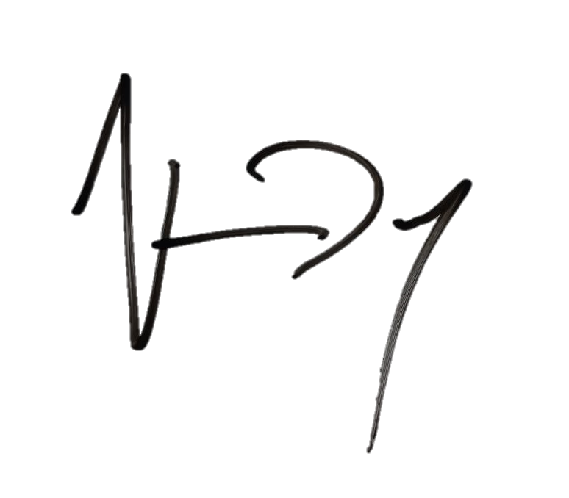

Vinicius Duque

Presidente CMI

Coordenação de Políticas Para Imigrantes e Promoção do Trabalho Decente

